XXX系统
用户操作手册

XXX公司
年 月 日
文档说明
文档状态： | 【√】初稿【】正在修改【】正式发布
项目名称：
文档名称： | 系统用户操作手册
文档编号： |  | 当前版本： | V1.0
编写人员： |  | 审核人员：
完成日期： |  | 备注：

版本变更记录
日期 | 版本 | 作者∕修改者 | 描述 | 审核人
 | V1.0 |  | 创建

文档报审信息
文档名称 | 系统用户操作手册 | 作者
版本 | V1.0 | 日期
签批意见：

目录
1 引言 4
1.1 系统概述 4
1.2 编写目的 4
1.3 读者对象 4
1.4 文档说明 4
1.5 定义及缩略语 4
1.6 参考文献及资料 4
2 系统功能说明 5
2.1 功能概述 5
2.2 系统业务功能 5
3 系统角色说明 5
4 系统基本操作说明 5
4.1 系统安装说明 5
4.2 用户登录系统 6
4.2.1 VPN控件相关操作 6
4.2.2 平台访问网址 8
4.2.3 用户账号及密码 9
5 系统业务功能操作实例 9
5.1 公共信息库子系统 9
5.1.1 建筑物信息 9

引言

系统概述

编写目的
本文的主要面向最终用户，介绍系统如何操作和使用，用户通过对本文档的学习，达到熟悉本系统的目的。

读者对象
本手册的读者对象为XX。

文档说明
【对本系统的简要描述】

定义及缩略语

参考文献及资料
《智慧城市公共信息平台建设指南》
CJJ100-2004《城市基础地理信息系统技术规范》（2004-05-01实施）
CJJ/T106-2005《城市市政综合管理信息系统技术规范》（2005-08-01实施）
CJ/T213-2005《城市市政综合监管信息系统单元网格划分与编码规则》（2005-08-01实施）
CJ/T292-2008《城市市政综合监管信息系统绩效评价》（2009-01-01实施）
CJ/T293-2008《城市市政综合监管信息系统监管数据无线采集设备》（2009-01-01实施）
CJ/T315-2009《城市市政综合监管信息系统监管案件立案、处置与结案》（2009-12-01实施）
GB/T11457-1995《软件工程术语》
GB/T12504-1990《计算机软件质量保证计划规范》
GB8566-88《软件开发指标》
GB/T14394-93《计算机软件可靠性和维护性管理》
GB/T17544《软件包质量要求和测试》
GB/T8566-1995《信息技术软件生存期过程》
GB8586-1988《计算机软件产品开发文件编制指南》
GB/T 8567-2006《计算机软件文档编制规范》
GB/T16680《软件文档管理指南》

系统功能说明

功能概述

系统业务功能
下表为系统功能模块信息表：
序号 | 系统功能项目 |  |  | 功能说明
序号 | 一级目录 | 二级目录 | 三级目录 | 功能说明
1
2
3
4

系统角色说明

系统基本操作说明
本章讲述如何登录、注销系统，修改密码，查看用户信息等基本操作。

系统安装说明
用户可通过浏览器直接访问系统，无需在本地安装曲靖市互联网+智慧城市平台系统程序。在选择浏览器，建议使用IE浏览器（IE10非兼容模式），是目前使用效果最佳的浏览器。

用户登录系统

VPN控件相关操作
由于公司服务器被迁移至盘龙区政府，需要电子政务网连通才能对社区社会治理与公共服务信息平台进行访问，VPN相当于打开电子政务网的钥匙，所以首先需要对VPN进行下载安装。

VPN访问网址
https://，操作步骤如下所示：
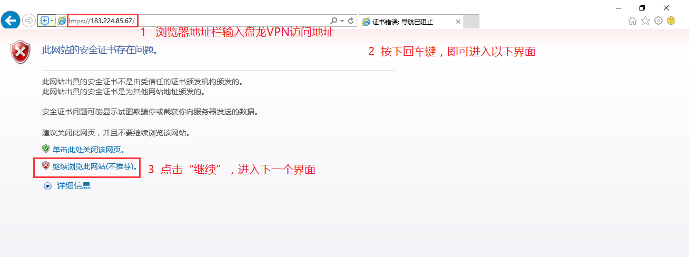
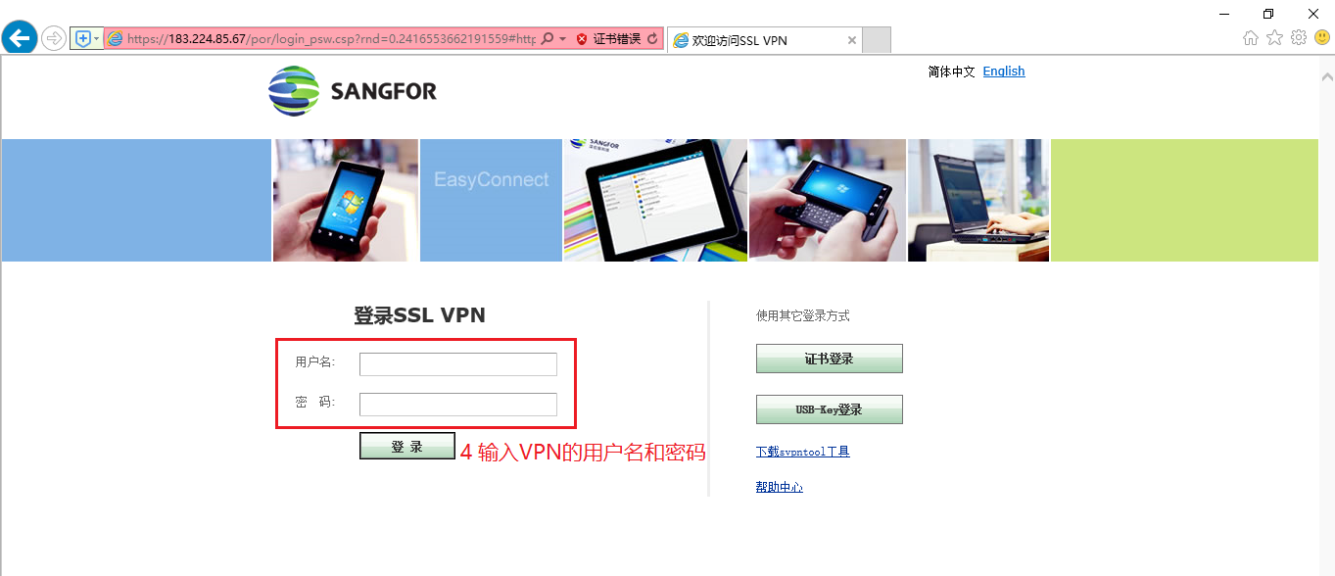

用户账号和密码
VPN账号和密码是由做VPN账号的公司提供（用户账号见单独提供的附件）。

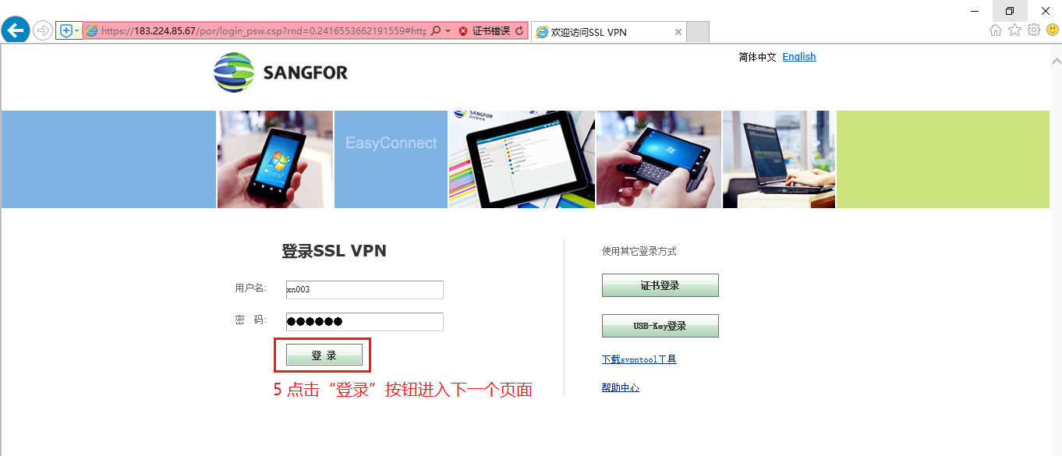

VPN的下载及安装
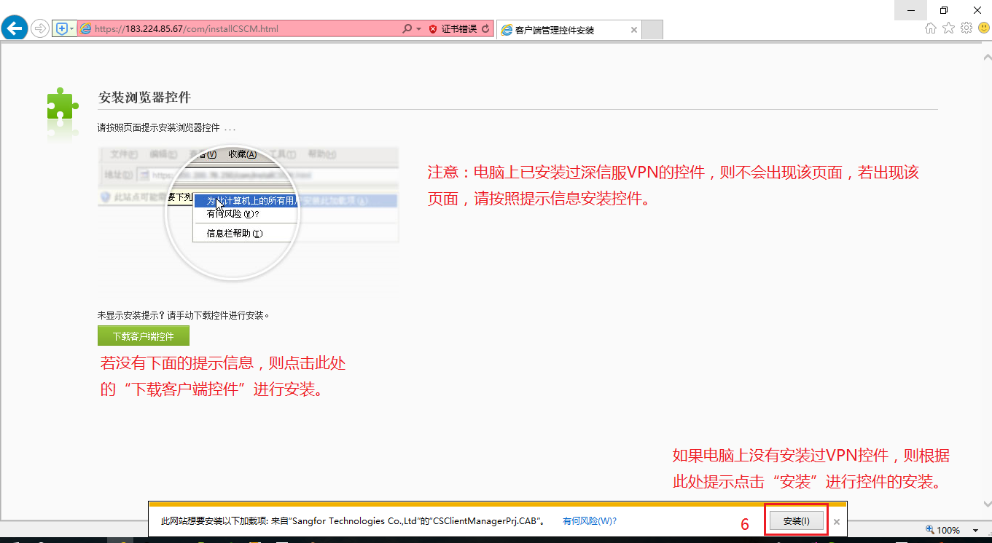
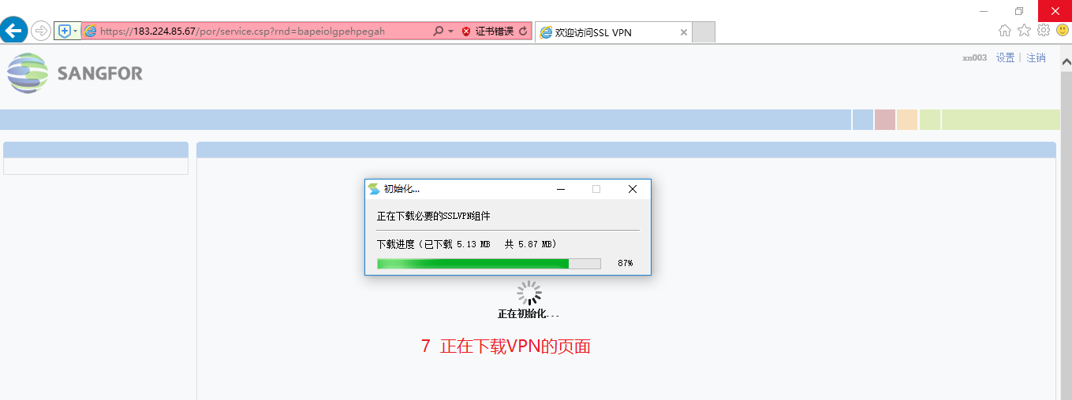

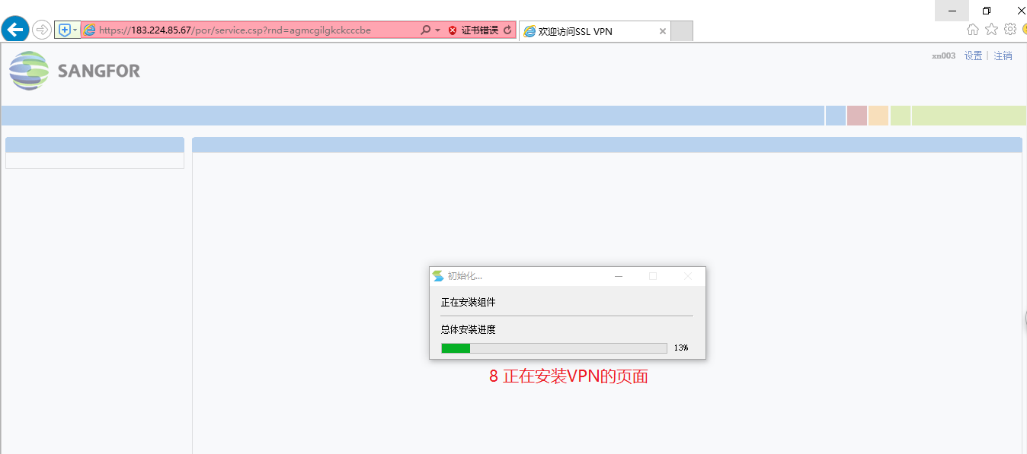
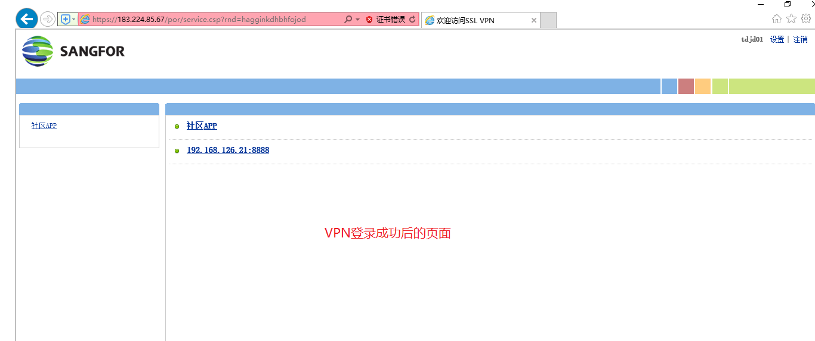

平台访问网址
http://
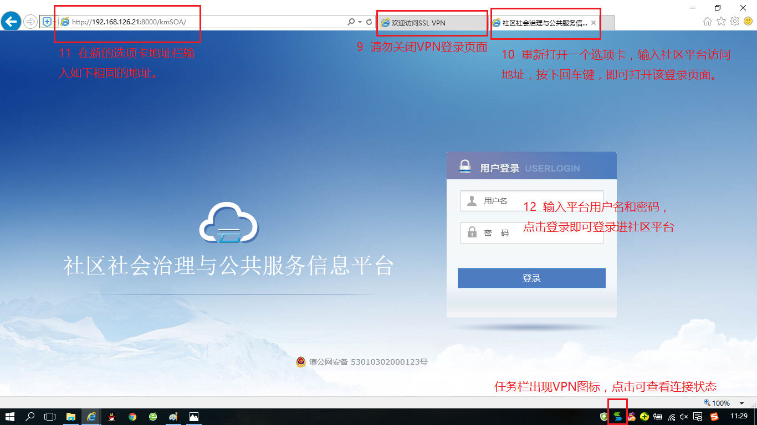

用户账号及密码
“用户账号”是系统管理员预先通过系统管理注册并可用于登录系统的用户的“账号”，初始密码与用户账号相同。（用户账号见单独提供的附件）
用户如果使用自己的账号无法登录系统，请联系系统管理员。

系统业务功能操作实例

公共信息库子系统

建筑物信息

建筑物基本信息
新建建筑物，操作步骤如下图所示：
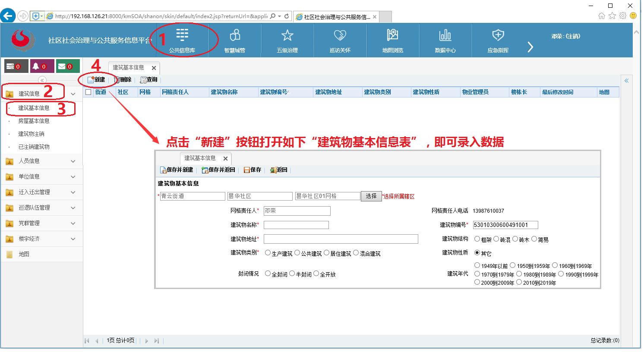
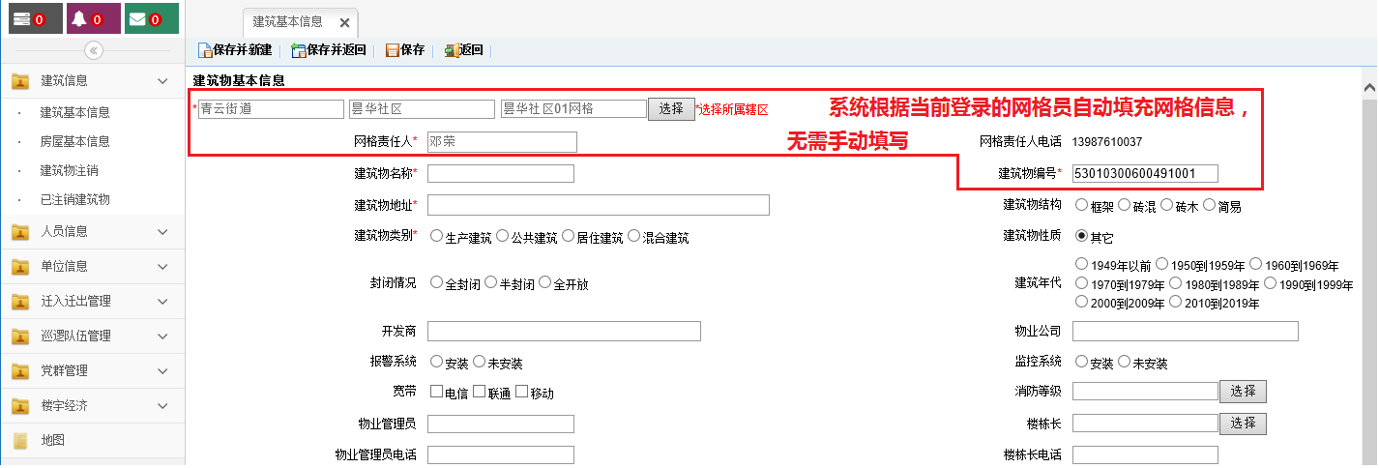
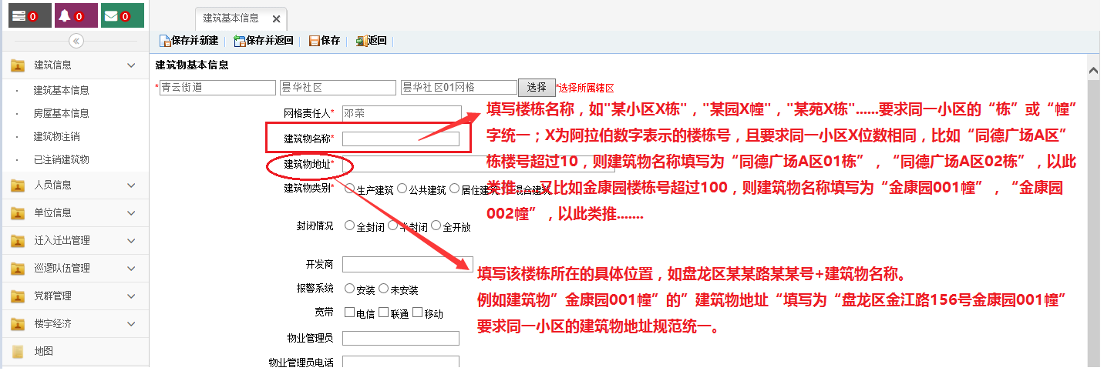
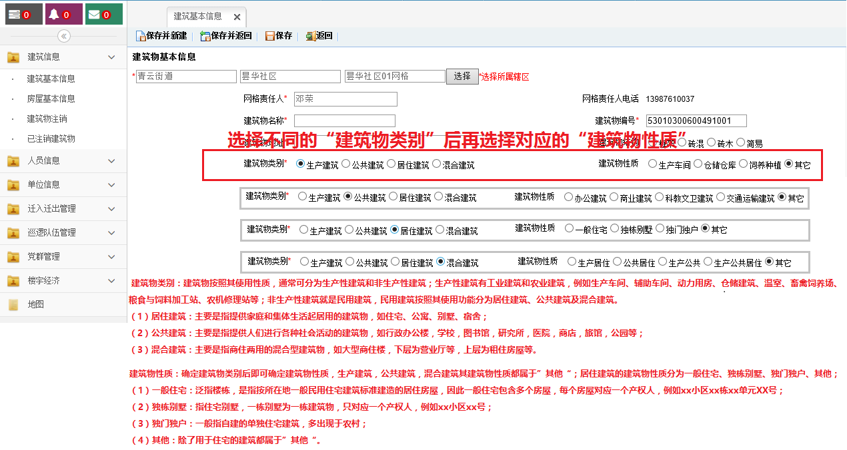
（2）建筑物信息录入完成后可直接录入房屋信息操作如下图所示：
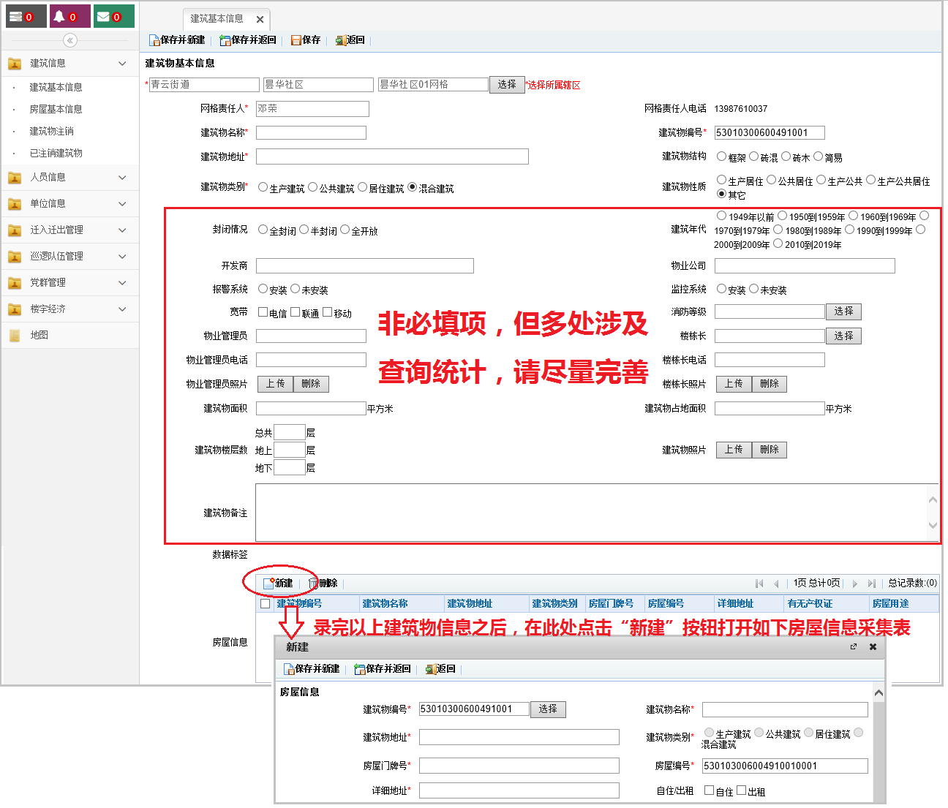
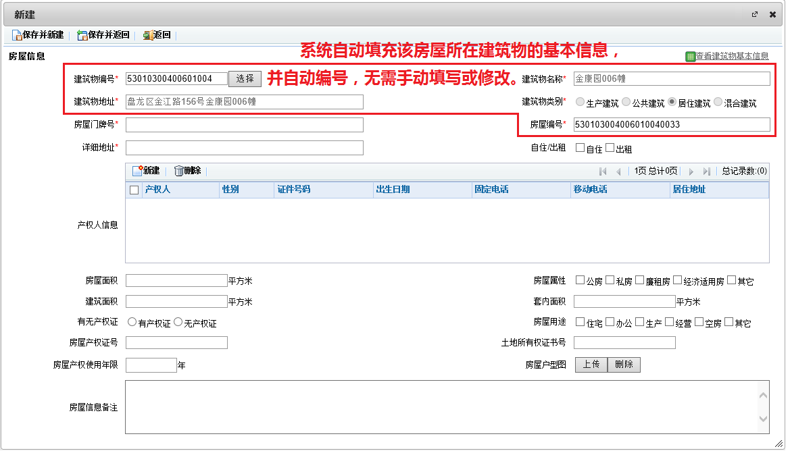
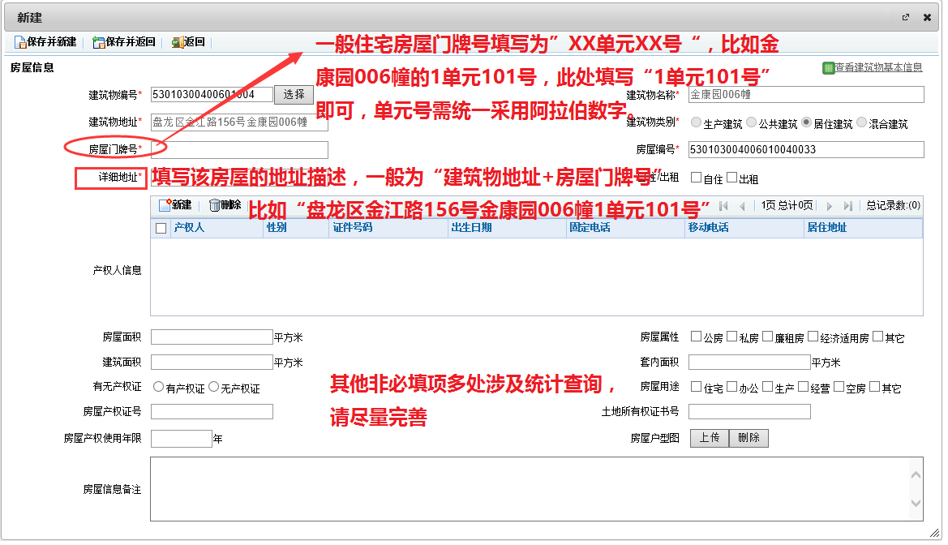
（3）修改建筑物信息，操作步骤如下图所示：
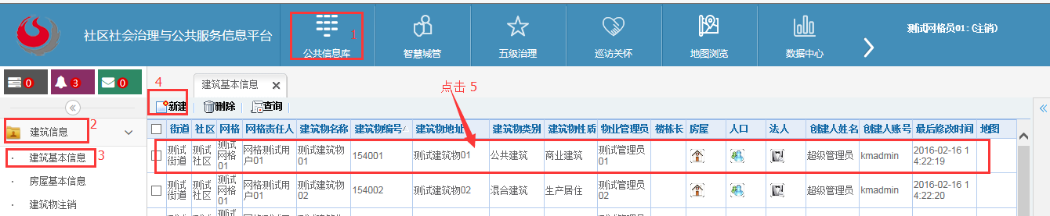
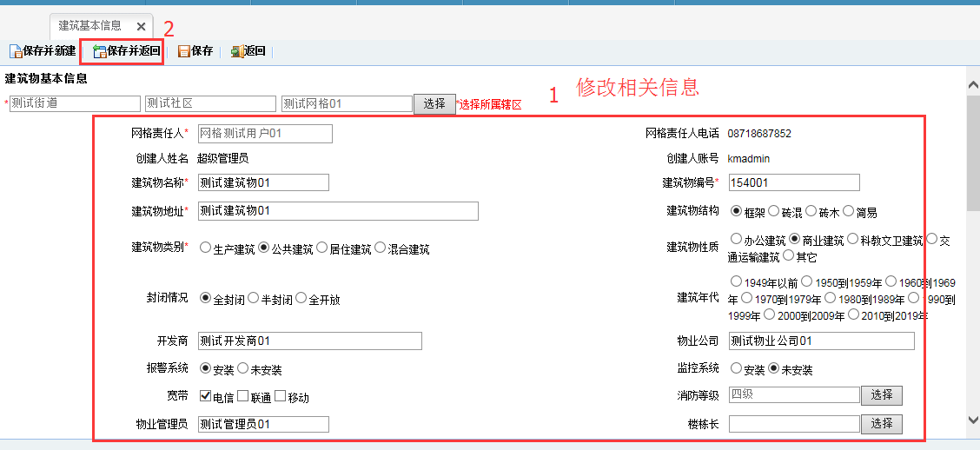
（4）删除建筑物信息，当建筑物信息有误可点击“删除”按钮进行删除，操作如下图所示：
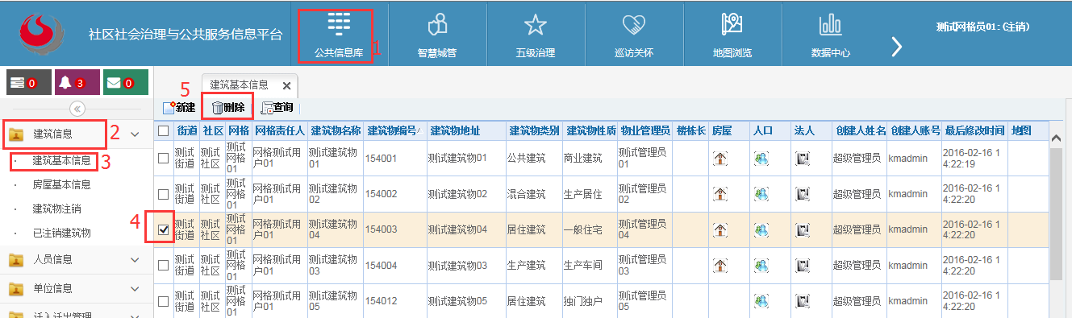
（5）查询建筑物信息，点击查询按钮，在弹出的查询列表中输入相关的查询条件点击查询按钮即可查询，如下图所示：
